Ufficio Stampa 20/09/2021

La rinascita di un Teatro nei tempi della pandemia
Cecilia Gasdia inaugura la Stagione culturale 2021-2022
della Scuola della Cattedrale del Duomo
Giovedì 23 settembre ore 18.30
Chiesa di San Gottardo in Corte, Milano

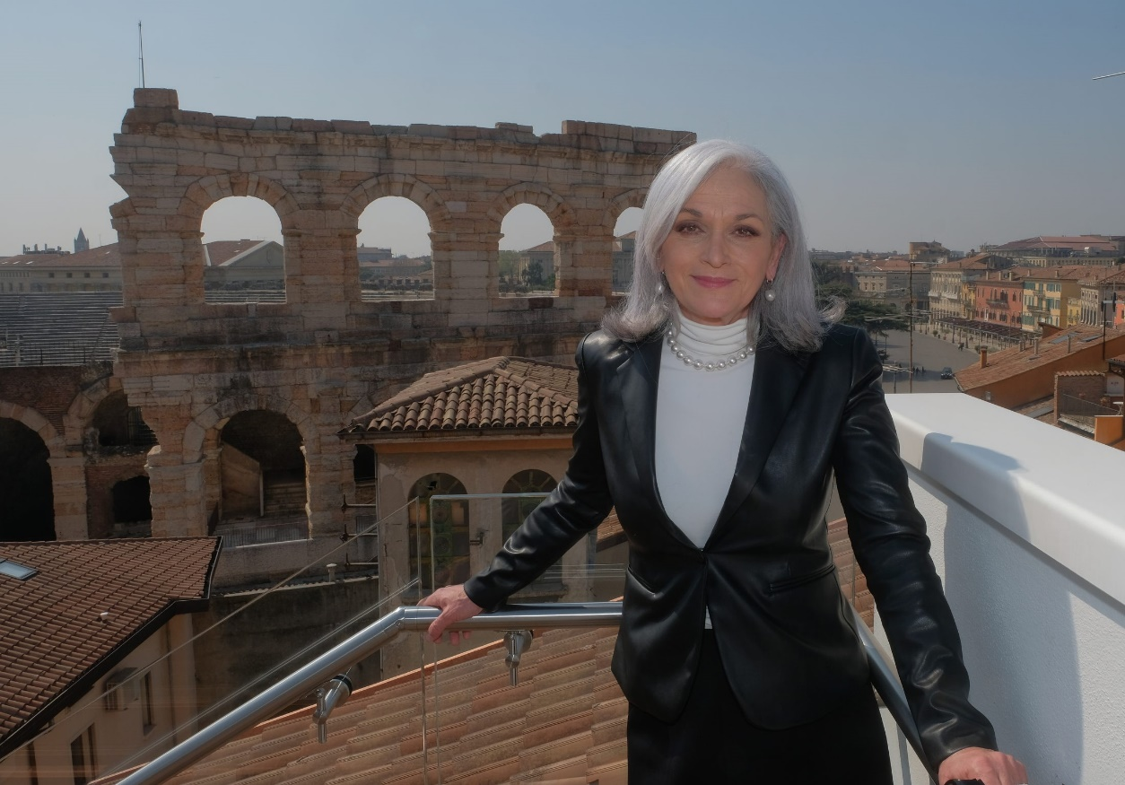
Cecilia Gasdia - ©Foto Ennevi

Cecilia Gasdia, Sovrintendente e Direttore Artistico della Fondazione Arena di Verona, sarà ospite all’inaugurazione della nona edizione della Scuola della Cattedrale presieduta da Mons. Gianantonio Borgonovo, Arciprete del Duomo di Milano.
L’evento, sold out in pochissimi giorni, si svolgerà giovedì 23 settembre alle 18.30 presso la chiesa di san Gottardo in Corte a Milano.
In un periodo ancora segnato dall’incertezza, sono più che mai importanti i segnali provenienti dal mondo dell’arte e della cultura nel segno della ripartenza, e per l’evento inaugurale della nona edizione della Scuola della Cattedrale, Cecilia Gasdia è stata chiamata a raccontare l’esperienza della Fondazione Arena di Verona.
Il filo conduttore dell’intervista, condotta da Armando Torno e da Mons. Gianantonio Borgonovo, sarà il tema della rinascita, sottolineando l’impegno di Fondazione Arena fin dall’inizio della pandemia per non fermare la Musica, come ha spesso dichiarato Cecilia Gasdia: «L’emergenza sanitaria ha interrotto un conteggio sospeso solo dalle guerre, ma non il canto, la speranza, il lavoro di tutti noi».
Da qui la necessità di operare un coraggioso rinnovamento: «Le esigenze imposte dalla pandemia al modo di fare spettacolo sono state viste come un’occasione importante da cogliere. Considerando gli allestimenti areniani ‘tradizionali’, imponenti e prevalentemente architettonici, abbiamo visto che gli assembramenti sarebbero stati inevitabili. Dopo aver attentamente valutato le opzioni possibili e i tempi produttivi a disposizione, abbiamo varato una linea tutta diversa e sicuramente inattesa, dando luce alle nostre maestranze, ai nostri talenti e ingegni, alle competenze che coltiviamo da sempre, per svolgere così un lavoro creativo che fosse di tutti, esperienza che ha precedenti altrove, anche in teatro, ma inedita in Italia: darla ufficialmente alla luce nella nostra Arena per una sfida esaltante».
Rinascita già per il 2020, con il Festival d’estate e il palcoscenico al centro dell’Anfiteatro per un esperimento senza precedenti nella storia areniana, per poi giungere al Festival 2021 in veste totalmente rinnovata e con il prestigioso coinvolgimento delle Istituzioni artistiche e culturali del Paese per una stagione tra innovazione tecnologica e tradizione. Una sfida vinta, come confermano le presenze e gli incassi del Festival appena concluso, con lo sguardo rivolto al futuro per la stagione 2022.
L’evento, già sold out, si terrà giovedì 23 settembre 2021 alle ore 18.30 nella Chiesa di San Gottardo in Corte.

Informazioni

Scuola della Cattedrale
Piazza Duomo, 14 - 20122 Milano
Tel. 02 36169823
scuoladellacattedrale@duomomilano.it
www.duomomilano.it

Ufficio Stampa Fondazione Arena di Verona
Via Roma 7/D, 37121 Verona
tel. (+39) 045 805.1861-1905-1891-1939-1847
ufficio.stampa@arenadiverona.it - www.arena.it

